

SCUOLA PERMANENTE DI GESTIONE AMBIENTALE E FAUNISTICA

ACCADEMIA DI SANT’UBERTO

IN COLLABORAZIONE CON

UNIONE NAZIONALE CACCIATORI DELL’ APPENNINO E DELLE ALPI E DEGLI OPERATORI FAUNISTICI

URCA LOMBARDIA COMMISSIONE CINOFILA

ORGANIZZA

Presso il Campo Gara Di Cervesina
Nei giorni 09-10-11 GIUGNO 2011
Ore 8,30 -12,00 15,00-18,00

CORSO PROPEDEUTICO ALL’ADDESTRAMENTO
DI BASE ED AL RIPORTO PER CANI DA FERMA

ISTRUTTORE :
HERMANN MAYER

Iscrizione € 50,00 ogni cane da versare direttamente al campo gara

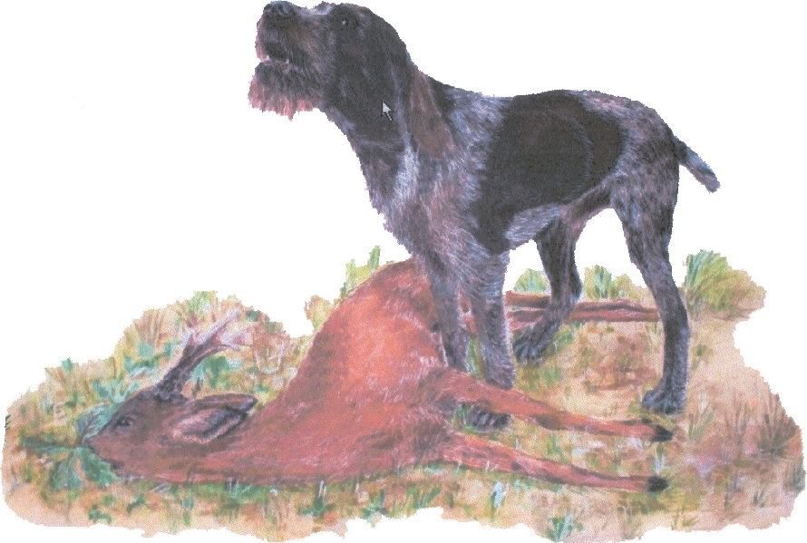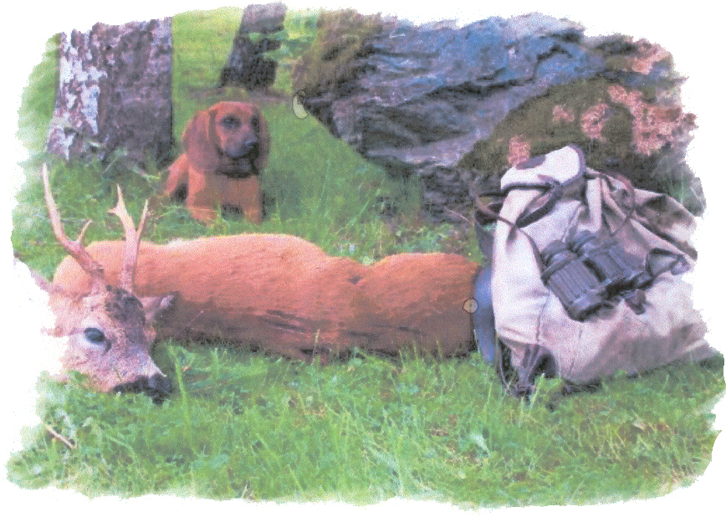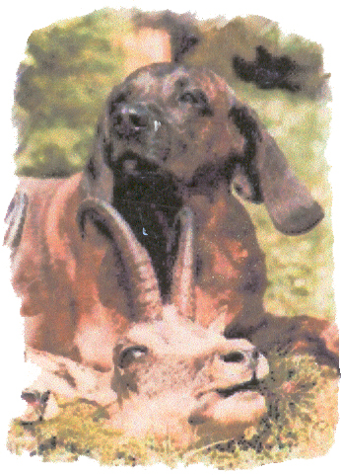

Per ulteriori informazioni: Baronio Giulio 338 6214060, Itala Moraschi 338 4820021 Fax 0382 812094, e-mail italina_58@hotmail.it,Marco Goia 335 5458309 marcogoia@caseo.it

